大学英语四、六级/专科英语A、B级学生网上报名
操作流程

一、登陆系统：
打开IE浏览器，输入地址：http://jw.jssvc.edu.cn登录“苏州市职业大学教务管理系统”，进入用户登陆界面。输入用户名和密码（均默认为学号，已修改的除外），选择“学生”，按“登录”（见下图）。
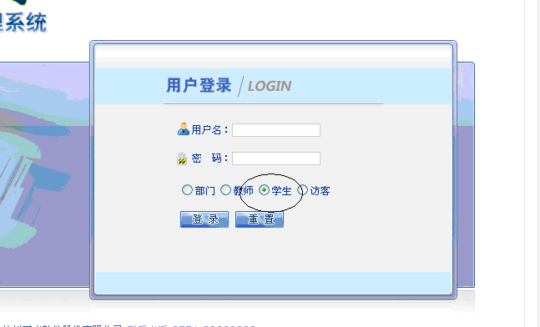

二、报名操作步骤：
1、选择“活动报名”菜单，点击“网上报名”。
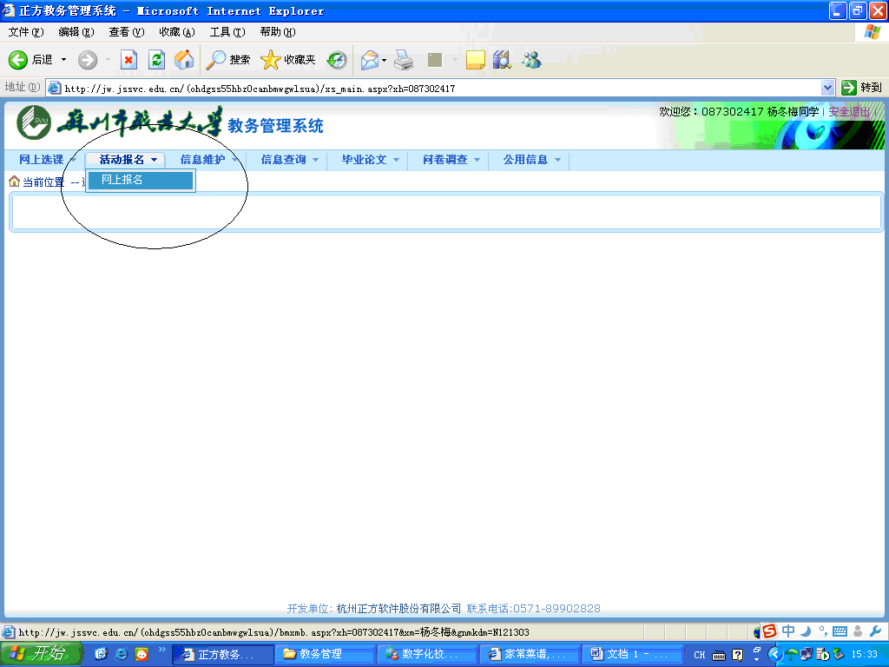
2、在拟报名科目前的“选定”方框中打钩，并仔细阅读备注栏的注意信息，在“请填写身份证号”一栏输入正确的身份证号（如与原信息身份证号相同，也需要输入）确认无误后，点击“确定”按钮。
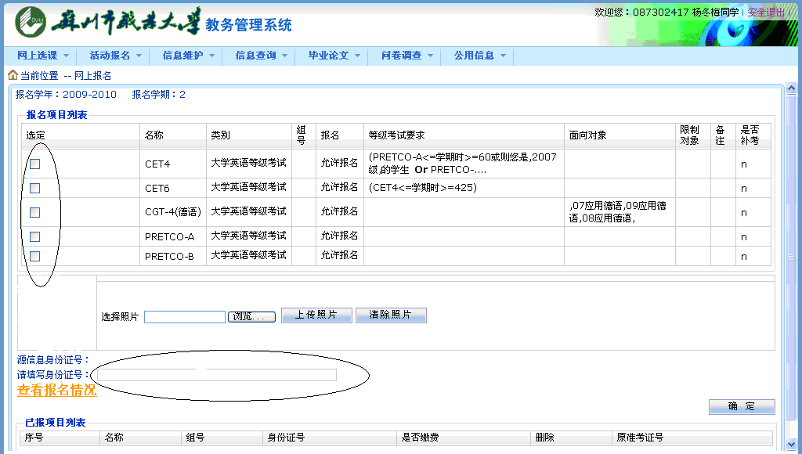

3、系统出现“保存成功”对话框，按“确定”按钮即可。
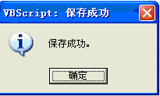
4、报名成功后系统出现如下显示记录，若有学生需更改报名科目，可点击右下方“删除”按钮，然后重新选择拟报名科目。
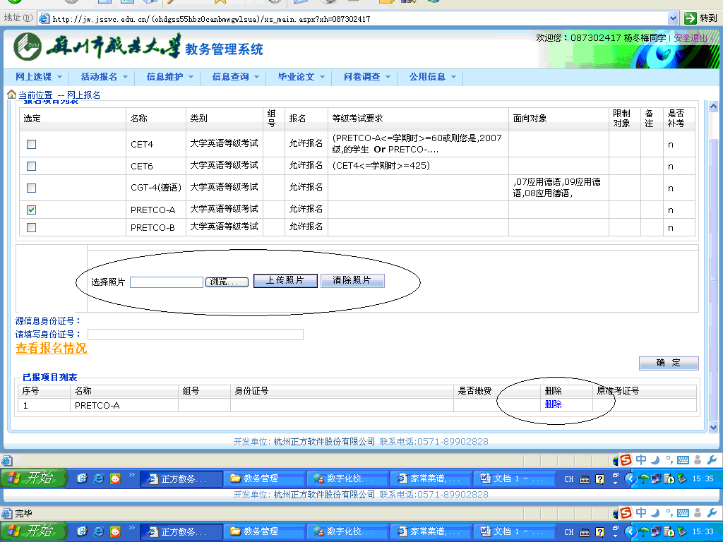

请网上原有照片不符合要求的学生，自带电子照片与2011年9月13日（全天）至教务处312更正。照片规格：144*129（小于20KB）、蓝底。

